Memoria Técnica

Detección de Anomalías a partir de Sensores



Hugo Urbán Martínez
Patricia Pérez Ferre
Entornos Inteligentes – Grado de Ingeniería en Inteligencia Artificial
Universidad de Alicante – Octubre, 2026

Tabla de contenido

1. Descripción de la Señal y de la Anomalía a Nivel de Sensor 3
1.2. Clasificación de Anomalías según su Manifestación 3
2. Codificación del Tensor y Mecanismo de Carry-Forward 5
2.1. ¿Por qué la anomalía vive en la "cola"? 5
2.3. Impacto de omitir el Carry-Forward 6
3. Protocolo de Validación y Reparto de Datos 6
3.1. Justificación del Reparto por Participante (GroupKFold) 6
4. Bucle de Entrenamiento e Hiperparámetros 6
4.1 Función de Pérdida 6
4.2 Optimización y Scheduler 7
5. Resultados 7
6. Análisis de Fallos 8
7. Limitaciones del Enfoque 9
8. Ranking de Arquitecturas 9

Descripción de la Señal y de la Anomalía a Nivel de Sensor
El entorno de la casa inteligente CASAS está equipado con dos tipos principales de sensores:
- Sensores discretos/binarios: Sensores PIR de presencia física (M01–M23), sensores magnéticos en puertas (D01) y sensores de contacto u objetos (I01–I09, asterisk, E01). Miden estados de activación (ON/OFF, OPEN/CLOSE, PRESENT/ABSENT).
- Sensores analógicos/continuos: Sensores de flujo/nivel de agua y temperatura (AD1-A, AD1-B, AD1-C). Registran un nivel continuo en función del uso del recurso.

Clasificación de Anomalías según su Manifestación

- Anomalías Activas/Persistentes: El participante olvida apagar un recurso (en este caso el grifo). En la figura comparativa para la tarea 2 (lavarse las manos) se aprecia como el sensor AD1-B detecta que el grifo se abre y finalmente cae a 0 en la versión normal, mientras que en la errónea no llega a cerrarse.

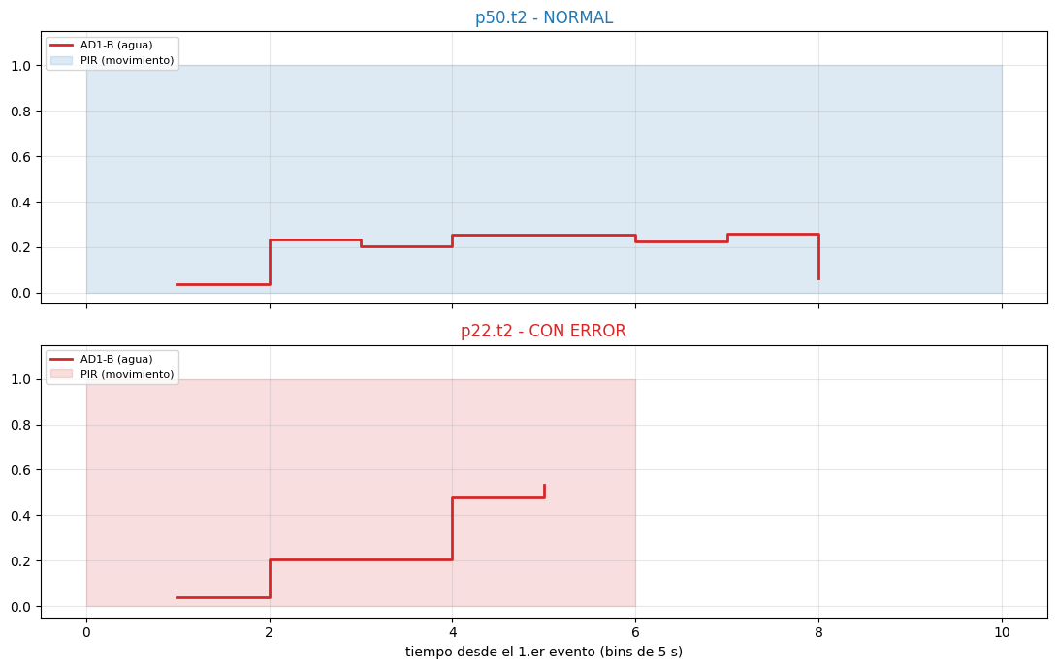

- Anomalías por Ausencia: Se caracterizan por la falta de activación en un canal esperado respecto al patrón normal. Por ejemplo, en la muestra normal de la tarea 4 (comer) se observa como el sensor del bote de medicación se activa al principio, mientras que en la ejecución anómala este no lo hace en ningún momento.
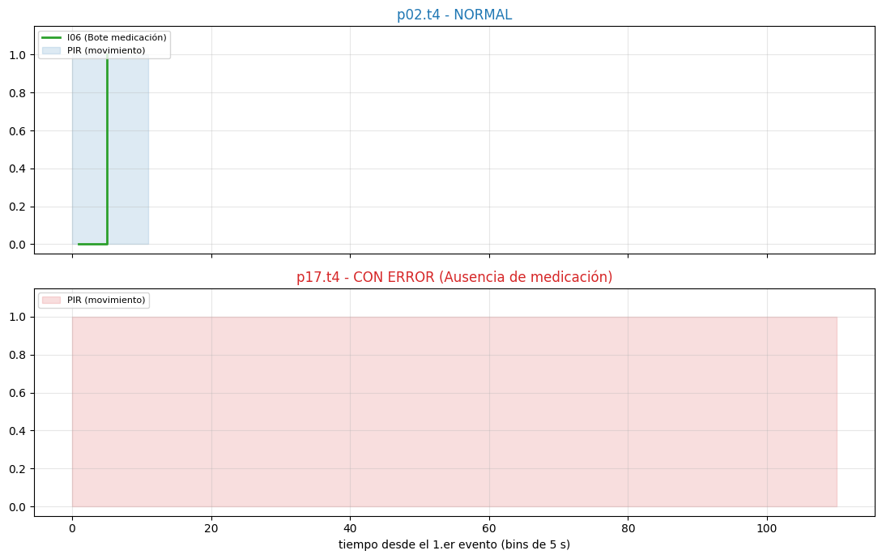

Codificación del Tensor y Mecanismo de Carry-Forward
El tensor tridimensional $X∈R^{220×30×180}$ se construye dividiendo el tiempo en $180$ bins discretos de $5$ segundos ($15$ minutos totales) para los $30$ canales de la casa.
Reglas de Codificación y Anclaje
- Anclaje Temporal ($t_{0}$): El instante del primer evento registrado en el CSV define $t=0$ (Bin 0).
- Mecanismo de Carry-Forward (pandas.DataFrame.ffill): Si en un bin temporal no se registra un nuevo evento de un sensor, este mantiene el último estado conocido.
- Inicialización (pandas.DataFrame.fillna) Los bins comprendidos entre $t=0$ y el primer registro efectivo de un sensor específico se rellenan con $0.0$ (estado de reposo).

2.1. ¿Por qué la anomalía vive en la "cola"?
La ejecución activa de la mayoría de las tareas dura entre $1$ y $4$ minutos (bins $0$ a $40$). Los bins restantes ($40$ a $179$) representan la inactividad posterior. Cuando ocurre un error de omisión (dejar el agua corriendo o la hornilla encendida), la inactividad física del usuario contrasta con la lectura analógica persistente que se arrastra durante toda la cola ($t∈\left[120,180\right]$).

2.3. Impacto de omitir el Carry-Forward
Si se codificaran únicamente los eventos puntuales asignando $0.0$ a los bins sin novedades, la lectura de agua o temperatura solo aparecería en el bin exacto del cambio de estado y volvería a $0$ de inmediato. La red perdería la noción de duración y estado del sistema, siendo incapaz de distinguir entre un grifo que se cerró hace $10$ minutos y uno que continúa abierto.

Protocolo de Validación y Reparto de Datos
La evaluación del rendimiento emplea una validación cruzada de $5$ folds ($5$-Fold CV) sobre las $180$ ejecuciones del pool de entrenamiento.

3.1. Justificación del Reparto por Participante (GroupKFold)

- Evita la fuga de información (Data Leakage): Si se realizara un muestreo aleatorio por ejecuciones, partidas del mismo usuario estarían presentes simultáneamente en entrenamiento y validación. El modelo memorizaría sesgos individuales (velocidad de paso, patrón de movimiento concreto) en lugar de aprender el concepto abstracto de la anomalía.
- Evaluación de Generalización: El reparto por participante exige que el modelo clasifique ejecuciones de sujetos completamente no vistos durante la fase de ajuste.

Aislamiento del Test Conjunto
Las $40$ ejecuciones de test ($8$ participantes) se mantienen completamente al margen de los $5$ folds. Ninguna etapa de entrenamiento o ajuste de hiperparámetros accede a estas muestras, garantizando un punto de comparación insesgado entre todos los grupos de la asignatura.

Bucle de Entrenamiento e Hiperparámetros

Función de Pérdida
Se utiliza la pérdida de entropía cruzada binaria con logits (nn.BCEWithLogitsLoss):

$$L=-\left[p⋅y\log\left(σ\left(x\right))+\left(1-y\right)\log\left(1-σ\left(x\right))\right)\right)\right]$$

donde $x$ es el logit de salida del modelo, $σ\left(x\right)$ es la función sigmoide y $p=\text{pos_weight}$

- Estabilidad Numérica: Es la ventaja principal de combinar la sigmoide y la entropía cruzada en una sola capa ya que evita inestabilidades al evaluar probabilidades extremas cercanas a $0$ o $1$.
- Justificación de pos_weight: Al calcular $p=\frac{N_{\text{neg}}}{N_{\text{pos}}}$ en cada fold, se penalizan con mayor intensidad los falsos negativos, es decir, clasificar una anomalía como un comportamiento normal, compensando el desbalance de clases ($120$ normales vs $100$ anomalías).

Optimización y Scheduler

- Optimizador: AdamW con tasa de aprendizaje $\text{lr}={10}^{-3}$ y decaimiento de pesos $\text{weight_decay}={10}^{-4}$ para mitigar el sobreajuste.
- Programador de LR: CosineAnnealingLR sobre $30$ épocas, reduciendo suavemente la tasa de aprendizaje para favorecer la convergencia en el mínimo local.

Resultados
A continuación, se presenta la tabla de métricas obtenidas con el protocolo fijo, consistente en una validación cruzada (CV) de 5 folds por participante sobre el conjunto de 180 ejecuciones y utilizando la semilla 42. Dado que se ha implementado el bloque extra con múltiples arquitecturas, en esta sección detallamos el rendimiento de nuestro mejor modelo evaluado, el Perceptrón Multicapa (MLP).
Arquitectura | AUC  (media ± std) | F1 | Precisión | Recall | Exactitud
MLP | 0.689 ± 0.063 | 0.621 | 0.574 | 0.675 | 0.633

Análisis de Fallos
Al evaluar el comportamiento del modelo, se aprecian diferencias sustanciales en la capacidad predictiva dependiendo de la naturaleza de la anomalía:

- Aciertos en anomalías activas/persistentes: El modelo es altamente eficaz identificando errores de omisión donde un recurso se deja activo (como el agua corriendo en la tarea 2 o la hornilla en la tarea 3). Debido al mecanismo de carry-forward, la lectura analógica elevada se prolonga de forma constante durante toda la "cola" de inactividad de los bins finales. Esta firma estática extendida en el tiempo es un patrón muy claro que la red asimila con facilidad.
- Falsos negativos en anomalías por ausencia: El modelo presenta serias dificultades para detectar la falta de un evento breve o puntual, como olvidar el bote de medicación (sensor I06) en la tarea 4. Si el usuario realiza un desplazamiento espacial hacia el comedor activando los sensores de movimiento (PIR) de manera análoga a la ejecución normal, el detector tiende a ignorar la ausencia del pico discreto del objeto y clasifica la actividad como normal, penalizando el recall.
- Falsos positivos por variabilidad humana: Al existir un desbalance y dependencias de la velocidad de cada individuo, las ejecuciones normales con pausas prolongadas o movimientos erráticos pueden confundir al clasificador, haciéndole creer que se está produciendo una anomalía de persistencia temporal.

Limitaciones del Enfoque

- Volumen de Datos y Overfitting: El pool de entrenamiento es sumamente pequeño, contando únicamente con 180 ejecuciones (36 participantes). Esto genera una desviación estándar considerable en las métricas (alta varianza entre folds) y obliga a restringir severamente el tamaño de las arquitecturas para evitar que el modelo memorice el ruido (overfitting).
- Debilidades del Carry-Forward: Aunque esta técnica soluciona la persistencia de los estados en la matriz discreta, asume dogmáticamente que un estado analógico se mantiene inmutable si no hay actualización. En un despliegue real en streaming, la simple pérdida de un paquete de red o desconexión del sensor provocaría una propagación infinita de un estado fantasma, disparando falsas alarmas ininterrumpidamente.
- Pérdida de la Topología Espacial: El tensor se codifica fijando un orden arbitrario de 30 canales. Al aplanar o procesar estas matrices de forma secuencial, se ignora la distribución física real de la vivienda CASAS inteligente, desperdiciando las relaciones espaciales entre sensores adyacentes.

Ranking de Arquitecturas
Para determinar el enfoque óptimo frente al problema, se entrenaron y evaluaron 4 familias de redes neuronales bajo el mismo protocolo de validación y semilla (42).

Arquitectura | AUC  (media ± std) | F1 | Precisión | Recall | Exactitud
MLP | 0.689 ± 0.063 | 0.621 | 0.574 | 0.675 | 0.633
CNN1D | 0.667 ± 0.099 | 0.587 | 0.563 | 0.613 | 0.617
LSTM | 0.633 ± 0.044 | 0.528 | 0.518 | 0.537 | 0.572
GRU | 0.611 ± 0.071 | 0.554 | 0.505 | 0.613 | 0.561

Cabe destacar que, para cada una de las arquitecturas evaluadas, se probaron previamente varios hiperparámetros en fase de validación; las métricas expuestas a continuación corresponden exclusivamente a las mejores configuraciones encontradas. Asimismo, para mitigar el alto riesgo de overfitting derivado de la escasez de datos, todas las redes se diseñaron intencionalmente bajo un enfoque minimalista y restrictivo. Esto se traduce en el uso de topologías poco profundas (pocas capas), dimensiones reducidas en los vectores de representación (hidden size pequeño) y la aplicación sistemática de técnicas de regularización robustas, como capas de Dropout y normalización (LayerNorm).

Interpretación de los Resultados:
- Victoria del Enfoque Global (MLP): Al aplicar una capa Flatten al tensor de (30 x 180), el MLP analiza simultáneamente las 5400 características temporales y espaciales. Esto resulta ser la mejor estrategia empírica porque la característica predictiva principal (la "cola" anómala originada por el carry-forward) siempre se ubica estructuralmente en el mismo segmento final de los 180 bins. Combinado con LayerNorm para frenar el overfitting, el modelo proyecta directamente el logit ganador.
- Extracción Local Competitiva (CNN 1-D): Las convoluciones unidimensionales a lo largo del eje temporal demostraron ser competentes (AUC 0.667). Son muy eficientes capturando las firmas locales de movimiento, pero al aplicar stride y condensar la secuencia de 180 a 90 bins, pierden marginalmente la resolución temporal exacta del estado latente final en favor de los picos transitorios.
- Fracaso de la Recurrencia (LSTM y GRU): Paradójicamente, las arquitecturas diseñadas por excelencia para modelar series temporales obtuvieron el peor rendimiento en este escenario. El principal culpable es la extrema longitud de la secuencia de pasos (180 bins = 15 minutos). Las redes recurrentes sufren para propagar el estado oculto relevante a lo largo de extensas colas repletas de inactividad física (ceros en el sensor PIR), diluyendo la señal del evento original (vanishing gradient o degradación del vector de contexto) justo cuando deben emitir el logit de anomalía en el bin 179.

Referencias

• Cook, D. & Schmitter-Edgecombe, M. (2009). Assessing the quality of activities in a smart environment. Methods of Information in Medicine, 48(5), 480-485. https://doi.org/10.3414/ME0592
• CASAS Smart Home dataset - scripted activities, with and without activity errors. Zenodo record 15712834. https://zenodo.org/records/15712834

